令和2年度 高知県介護支援専門員連絡協議会
協議会の今後の方向性についての報告と質疑応答の会

高知県介護支援専門員連絡協議会会員の皆様へ来年度のからの協議会の取り組みについて、今後の協議会の方向性についての報告と質疑応答の話し合いができる場をオンラインにて行います。
日程：令和3年2月10日(水)、17日(水)、24日(水)
いずれもZOOMにて18：00～19：00、協議会からの今後の方向性の説明。その後、質疑応答の時間を持つように予定しております。
本来であれば、皆様と直接お話をする機会を持つ必要があると思いますが、新型コロナ感染症対策の為オンラインでの質疑応答となります。
参加方法につきましては上記3回の説明会に参加していただくためのご案内をメールにて送信させていただきますので、下記QRコードのアンケートフォームへ入力をお願いいたします。

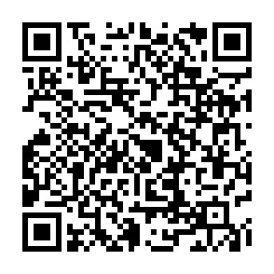
読み込みができない方は下記URLへお願いします。

https://docs.google.com/forms/d/e/1FAIpQLSf307PC_ZrCsYDkEPQl_DtVX_hmlfZp7sYr-kVD_wXoGZZv-Q/viewform?usp=sf_link

Google フォームに記入

お問い合わせ
〒780-8023
高知県高知市升形1-17 藤林ビル2F
高知県介護支援専門員連絡協議会
TEL:088-856-6277
FAX:088-856-6288
mail:info@kochi-caremanager.jp

